化地瑪聖母女子學校
2025/2026校舍興建與修葺及設備購置 - 校舍修葺
外牆環保木維修及更換工程招標
公開招標
一、招標目的：
按教育基金指引對 [SC25-1185060]校舍興建與修葺及設備購置 - 校舍修葺 M25-0005872329外牆環保木維修及更換工程 公開招標。
二、投標公司須知
1. 投標公司必須為在澳門註冊，且具有提供設備或工程服務之相關經驗。投標公司提供的所有工程及技術人員須符合本澳相關勞動法規之合法人員。
2. 投標公司必須為在本地設有營業點，並且是處於營業狀態的商業單位，能夠為競投的項目提供完善售後服務。
3. 投標公司必須完全遵守標書制定的規則，若涉及本文件有未經載明的事項，一概按照教育及青年發展局現行的指引及澳門法規辦理。
三、報價注意事項：
- 報價單必須按附件1中“項目內容”及附件2“外牆環保木安裝大樣圖”為依據報價，不設補交機制。
- 報價的有效期：1年。
- 報價單須注明日期，並由報價公司相關負責人或獲授權人於每頁簽署及蓋公司印章。
- 報價均須以澳門元為標價單位。
- 填寫附件3的報價表。
- 提供競標公司樣式之報價單作詳細參考，並簽署及蓋印。
- 將“報價單”、“填妥的附件2”及其他資料以密封信封送到本校，信封註明以下內容：
2025-2026學年化地瑪聖母女子學校
SC25-1185060校舍興建與修葺及設備購置-校舍修葺
M25-0005872329外牆環保木公開招標報價
劉麗妹校長收
- 報價日期由即日起至2025年11月6日(下午4:30) 止。

四、評標標準及其所佔比重：
A. 合理造價：50%
B. 材料：20%
C. 同類型之施工經驗（背景分析）：20%
D. 售後服務: 10%

五、判給情況：
將按項目類別報價的實際情況判給予承建商。

六、開標地點、日期及時間：
地點：化地瑪聖母女子學校
日期及時間：11月7日下午15:00

七、聯絡資料
學校地址：花地瑪教會街45號及51號 化地瑪聖母女子學校
聯 絡 人：劉素貞副校長
聯絡電話：28266990
聯絡電郵：shirleylao@fatima.edu.mo
附件1 項目內容

外牆環保木維修及更換工程
一.內立面
1 | 保險費用
2 | 學校內側外牆搭施工棚架，  包括所需的工序及材料。
3 | 拆除舊有飾面，  包括將廢料運送至政府指定的建築廢料堆填區內堆放。
4 | 增加骨架，供應及安裝3.0mm厚純咖啡色氟碳噴塗鋁板，  包括所需工序及材料。
二.外立面
1 | 保險費用
2 | 學校外側外牆施工棚架，  包括所需工序及材料。
3 | 拆除舊有飾面，  包括將廢料運送至政府指定的建築廢料堆填區內堆放。
4 | 供應及安裝100*50*3.0mm厚純咖啡色氟碳噴塗鋁通，  所有鐵馬與骨架連接位燒焊加固油防鏽漆，  包括所需工序及材料。
註 | 報價項目須說明工期，並配合學校時間安排。

附件2 外牆環保木安裝大樣圖
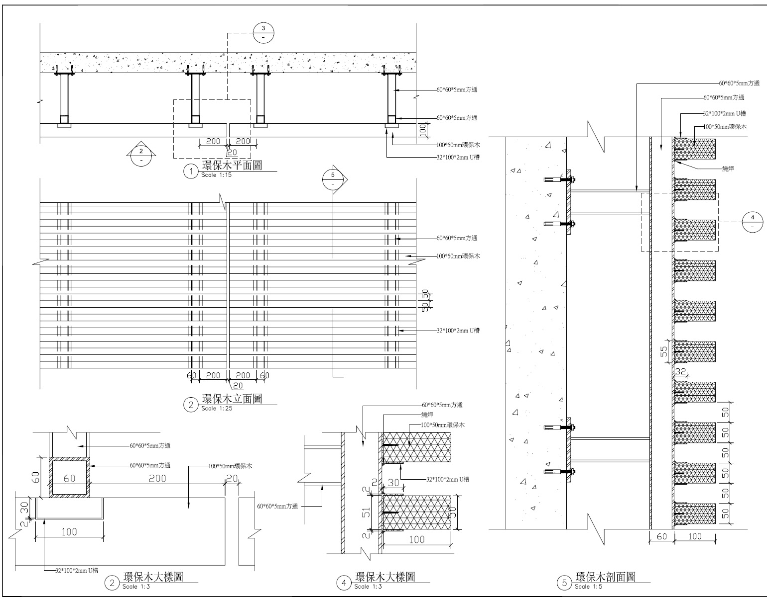
附件3 報價表 日期： _____年____月____日
校舍興建與修葺及設備購置 - 校舍修葺(SC25-1185060)
外牆環保木維修及更換工程 （M25-0005872329）

序號 | 編號 | 空間分類 | 空間位置 | 項目名稱 | 項目描述 | 單價 | 數量 | 單位 | 金額  （ＭＯＰ）
1 | 14.1.2.8 | 公共區域 | C-EW C座公共區域 | 供應及安裝100*50*3.0mm厚咖啡色  氟碳噴塗鋁通  R25-0005872600 | 需提供樣板 |  |  | ㎡
2 | 14.1.2.7 | 公共區域 | C-EW C座公共區域 | 供應及安裝3.0mm厚  咖啡色  氟碳噴塗鋁板  R25-0005872598 | 需提供樣板 |  |  | ㎡
3 | 14.1.2.6 | 公共區域 | C-EW C座公共區域 | 拆舊費/拆卸費  R25-0005872432 | 並非與14.1.2.5重覆，本項是學校外圍牆身飾面的拆舊工程。 |  |  | ㎡
4 | 14.1.2.5 | 公共區域 | C-EW C座公共區域 | 拆舊費/拆卸費  R25-0005872427 | 並非與14.1.2.6重覆，本項是學校內園牆身飾面的拆舊工程。 |  |  | ㎡
5 | 14.1.2.4 | 公共區域 | C-EW C座公共區域 | 施工棚架  (外立面)  R25-0005872416 |  |  |  | ㎡
6 | 14.1.2.3 | 公共區域 | C-EW C座公共區域 | 施工棚架  (內立面)  R25-0005872414 |  |  |  | ㎡
7 | 14.1.2.2 |  |  | 保險費(配合外立面工程項目)  R25-0005872333 |  |  |  | 項
8 | 14.1.2.1 |  |  | 保險費( 配合內立面工程項目)  R25-0005872332 |  |  |  | 項
合共（ＭＯＰ）

